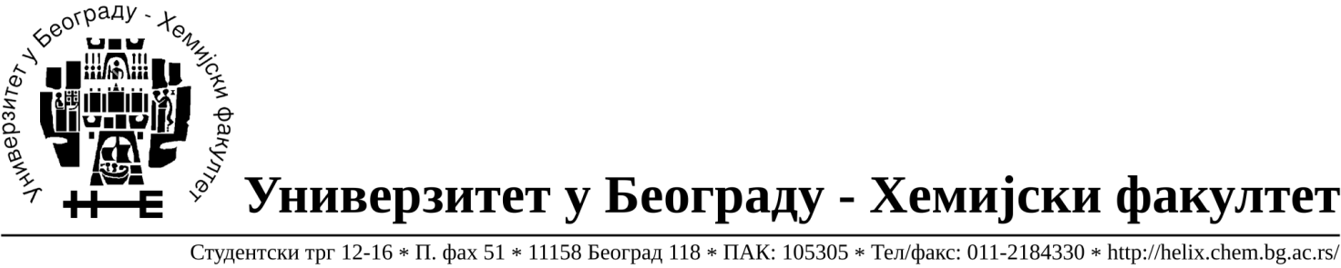
Na zahtev( pitanje) potencijalnih ponuđača, ovim putem dostavljamo traženo pojašnjenje
( odgovor) u vezi javne nabavke dobara- materijala za obrazovanje i nauku –laboratorijsko staklo i potrošni materijal, JN broj 15/19.

Pitanje: Imamo pitanje u vezi ЈН број 15/19, partija 116. Za koju upotrebu će se koristiti ovi termometri? Kakve termometre želite? Za frižider, mini ubodne, staklene, digitalne, analogne...??
116 | Termometar, obični, do 360°C | sa alkoholnim punjenjem |  | 54 | ком.
Odgovor: Stakleni, obični, do 360°C, sa alkoholnim punjenjem, koristi se za merenje temperature rastvora i slično.

U Beogradu, 24.06.2019.godine

